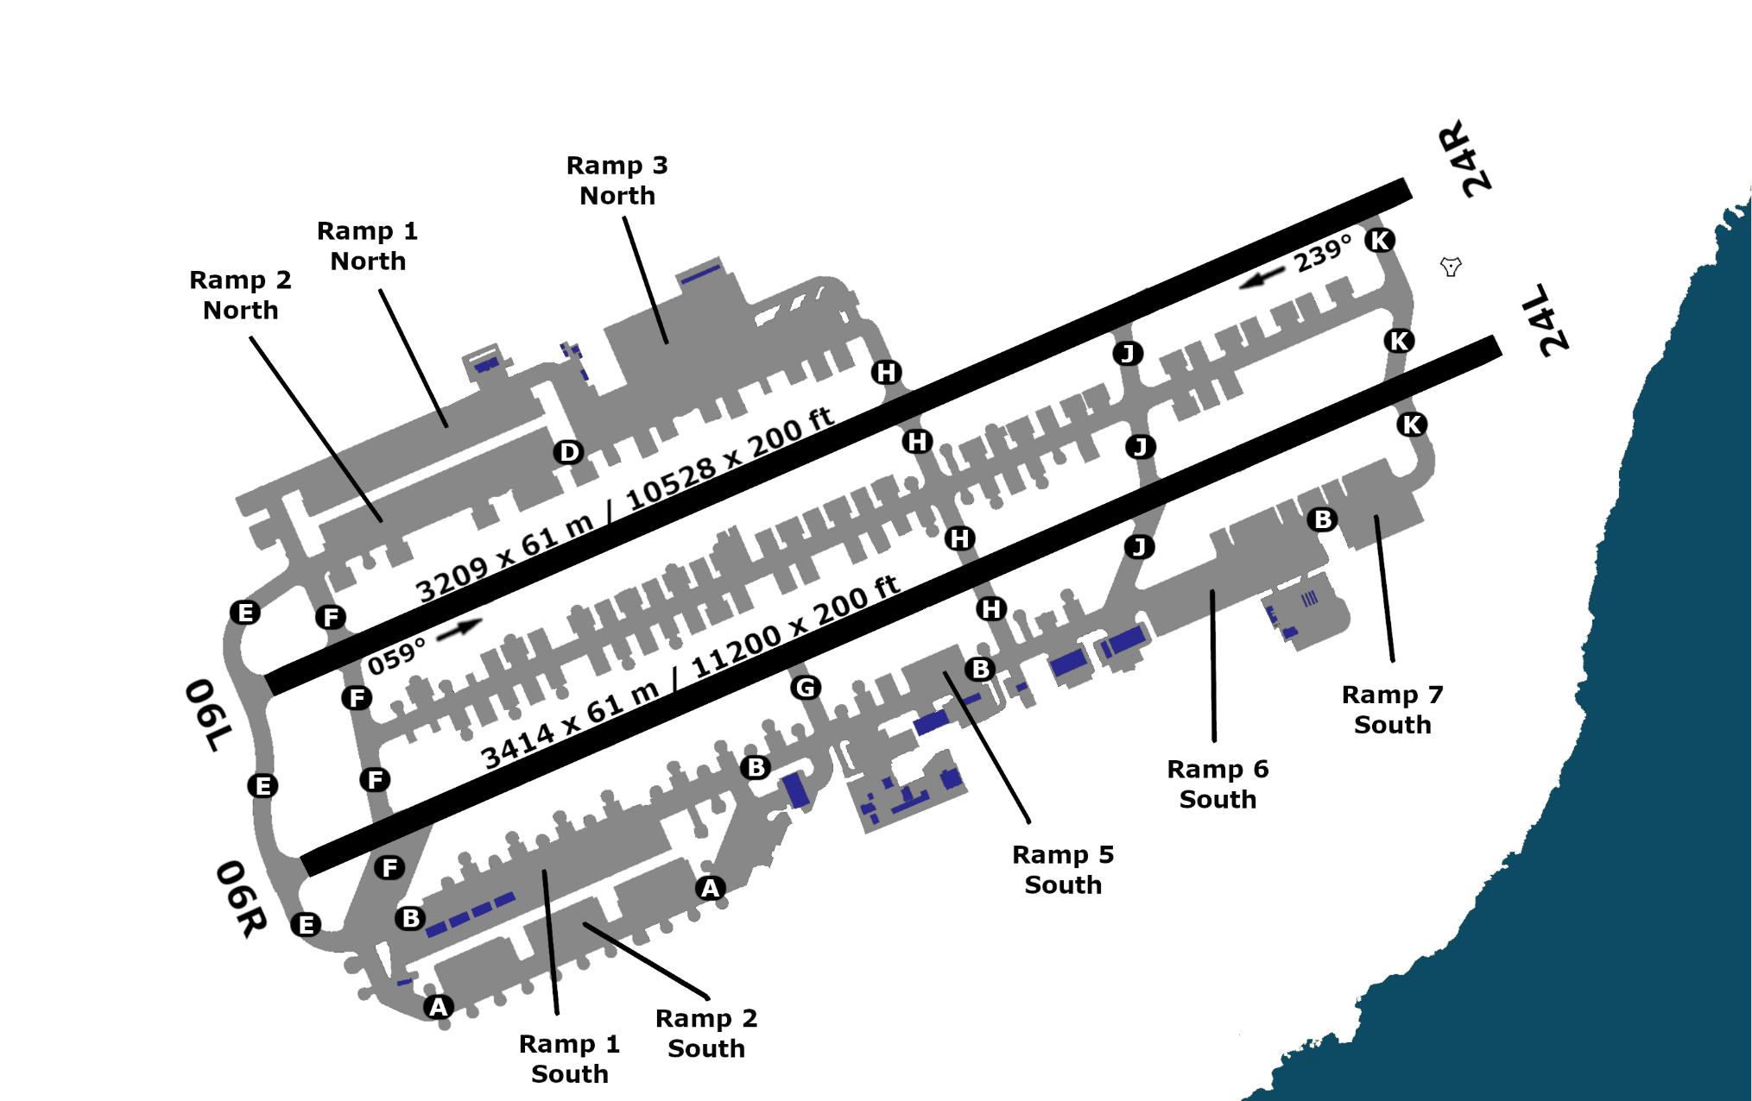
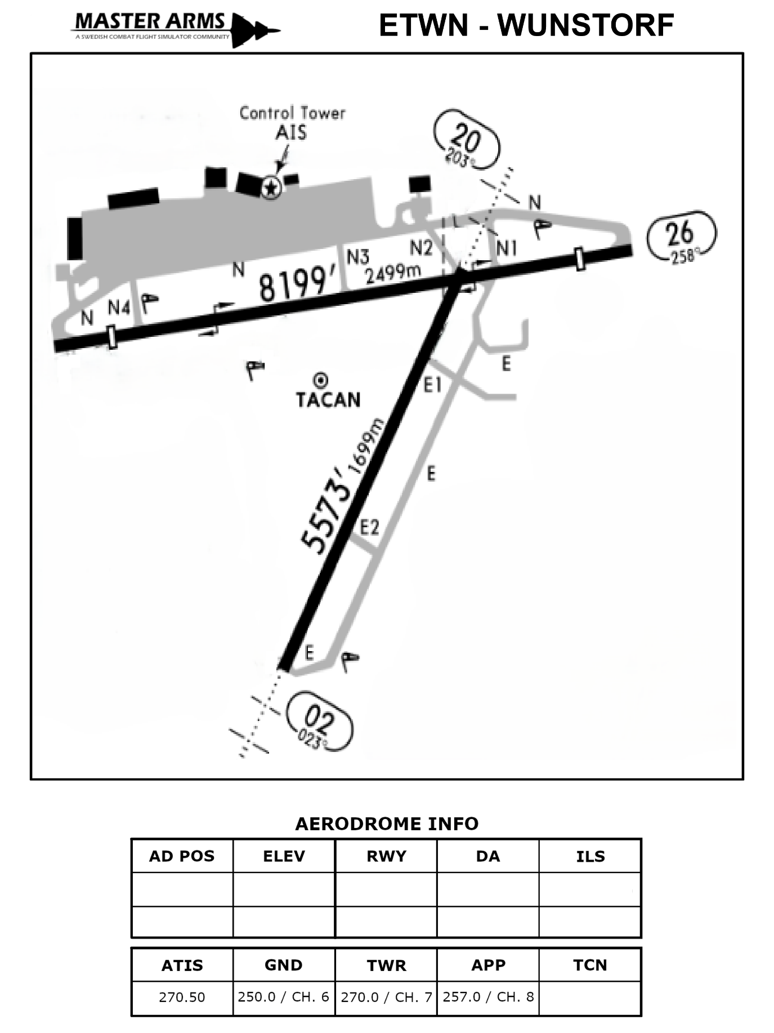


144°55”02’E
617 ft
06L
24R
607 ft
557 ft
13°34”33’N
54X
539 ft
PGUA – ANDERSEN AFB
24L
06R
1.0
3209 m
3209 m
3414 m
3414 m
1.0

